|  |
| --- |
| Министерство образования Республики Беларусь  УО «Полоцкий государственный университет им. Ефросинии Полоцкой» |

|  |  |
| --- | --- |
|  | Факультет информационных технологий  Кафедра технологий программирования |

|  |
| --- |
| ОТЧЕТ |
| **к лабораторной работе №3**  **Дисциплина**: «Программирование на платформе .NET» |

|  |  |
| --- | --- |
| Выполнил: | Студент группы 19-ИТ-2  Гилимович А.Н. |

|  |  |
| --- | --- |
| Проверила: | Преподователь  Виноградова А.Д. |

|  |
| --- |
| Полоцк, 2022 г. |

**РАЗРАБОТКА GUI. СОЗДАНИЕ SDI-ПРИЛОЖЕНИЙ ОБРАБОТКА СОБЫТИЙ.**

**Вариант 1**

**Цель работы:** изучить принципы разработки графического интерфейса приложений для ОС Windows в Visual Studio .Net; освоить использование элементов графического интерфейса для управления работой приложения. освоить принципы построения иерархических меню, создания диалоговых окон; изучить модель обработки событий в языке C#.

**Задание**

Создать SDI-приложение (Single Document Interface, однодокументный интерфейс) с элементами ввода и отображения полей класса из задания к лабораторной работе 2. Для этого используйте разичные элементы управления: текстовые поля, списки, независимые и радиокнопки, а также панели и менеджеры компоновки.

* Ввод новых данных осуществлять через дополнительную диалоговую форму.
* При изменении данных запрашивать подтверждение через окно диалога. В случае неполных данных сообщать об ошибке.
* Объекты сохранять в коллекции.
* Реализовать просмотр всей коллекции объектов через список. Для редактирования выбранного объекта создать дополнительную форму модального диалога.
* Добавить на форму меню, позволяющее работать с пунктами: добавить, просмотреть, удалить, редактировать, справка.

**Ход работы**

Изучив теоритический материал, преступил к выполнению заданий.

Ввод данных осуществляется с помощью формы AddForm. В форме созданны элементы интерфейса для записи и сохранения данных.

**Листинг 1** – AddForm

using System;

using System.Windows.Forms;

namespace laba3

{

public partial class AddForm : System.Windows.Forms.Form

{

MainForm form;

public AddForm(MainForm form)

{

InitializeComponent();

this.form = form;

}

private void addButton_Click(object sender, EventArgs e)

{

try

{

string job = jobComboBox.SelectedItem.ToString();

string level = levelComboBox.SelectedItem.ToString();

string name = nameTextBox.Text;

string age = ageComboBox.SelectedItem.ToString();

string workExp = workExpComboBox.SelectedItem.ToString();

if (job == "Должность сотрудника" || level == "Уровень знаний" || name == "" || age == "Возраст" || workExp == "Стаж работы")

{

MessageBox.Show(

"Введите все данные",

"Сообщение",

MessageBoxButtons.OK,

MessageBoxIcon.Information);

}

else

{

form.workers.Add(new Programmer(name, Int32.Parse(age), Int32.Parse(workExp), job, level));

}

}

catch(Exception er)

{

MessageBox.Show(

"Введите все данные" + er.Message,

"Сообщение",

MessageBoxButtons.OK,

MessageBoxIcon.Information);

}

}

private void cancelButton_Click(object sender, EventArgs e)

{

this.Close();

}

private void AddForm_FormClosing(object sender, FormClosingEventArgs e)

{

form.printWorkers();

}

}

}}

Внешний вид формы представлен на рисунке 1. Открывается после нажатия «Добавить» в меню.

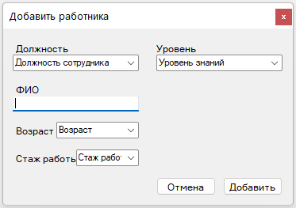

**Рисунок 1** - AddForm

Просмотреть все данные можно нажав «Просмотреть».

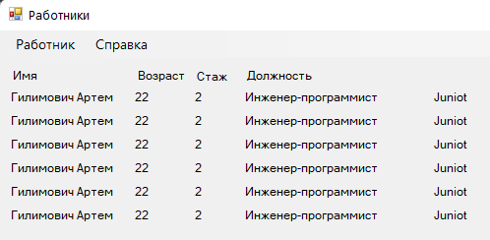

**Рисунок 2 –** просмотреть данные

Для редактирования записи нужно нажать «Редактировать» и откроется форма редактирования RedactForm.

**Листинг 2** – RedactForm

using System;

using System.Windows.Forms;

namespace laba3

{

public partial class RedactForm : Form

{

Programmer proger;

MainForm f;

string job = "";

string level = "";

string name = "";

int age = 0;

int workExp = 0;

public RedactForm(Programmer worker, MainForm form)

{

InitializeComponent();

job = worker.JobTitle;

level = worker.KnowledgeLevel;

name = worker.Name;

age = worker.Age;

workExp = worker.WorkExperience;

proger = worker;

f = form;

jobComboBox.SelectedIndex = jobComboBox.FindString(job);

levelComboBox.SelectedIndex = levelComboBox.FindString(level);

nameTextBox.Text = name;

ageComboBox.SelectedIndex = ageComboBox.FindString(age.ToString());

workExpComboBox.SelectedIndex = workExpComboBox.FindString(workExp.ToString());

}

private void saveButton_Click(object sender, EventArgs e)

{

try

{

string job = jobComboBox.SelectedItem.ToString();

string level = levelComboBox.SelectedItem.ToString();

string name = nameTextBox.Text;

string age = ageComboBox.SelectedItem.ToString();

string workExp = workExpComboBox.SelectedItem.ToString();

if (job == "Должность сотрудника" || level == "Уровень знаний" || name == "" || age == "Возраст" || workExp == "Стаж работы")

{

MessageBox.Show(

"Введите все данные",

"Сообщение",

MessageBoxButtons.OK,

MessageBoxIcon.Information);

}

else

{

proger.JobTitle = job;

proger.KnowledgeLevel = level;

proger.Name = name;

proger.Age = Int32.Parse(age);

proger.WorkExperience = Int32.Parse(workExp);

}

}

catch (Exception er)

{

MessageBox.Show(

"Введите все данные" + er.Message,

"Сообщение",

MessageBoxButtons.OK,

MessageBoxIcon.Information);

}}

private void RedactForm_FormClosed(object sender, FormClosedEventArgs e){

f.printWorkers();}

private void cancelButton_Click(object sender, EventArgs e){

this.Close();}}

}

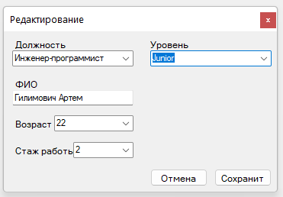

**Рисунок 3** – окно редактирования

При удалении выводится окно подтверждения и только после этого происходит удаление записи.

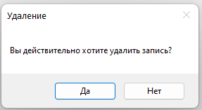

**Рисунок 4** – удаление записи

**Вывод:** изучили принципы разработки графического интерфейса приложений для ОС Windows в Visual Studio .Net; освоили использование элементов графического интерфейса для управления работой приложения. освоили принципы построения иерархических меню, создания диалоговых окон; изучили модель обработки событий в языке C#.